РАБОЧАЯ ТЕТРАДЬ СТУДЕНТА
УП.11 «Разработка, администрирование и защита баз данных»
Специальность: 09.02.07 Информационные системы и программирование
Пара № 37: «Выход на главный экран. ФИО в правом верхнем углу»
Продолжительность: 90 минут
Дата: 25.10.2026
Студент: Алешин Николай
Группа: ЗИП-1-24
Тема индивидуального задания: Мир интерьера — автоматизация продаж
📋 ОБЩИЕ СВЕДЕНИЯ
Параметр | Значение
Тема пары | Выход на главный экран. ФИО в правом верхнем углу
Компетенции | ПК 11.5, ОК 02, ОК 05
Цель | Научиться отображать ФИО пользователя в правом верхнем углу и реализовать кнопку «Выход» на главный экран (окно входа)
Задачи | 1. Изучить, где хранится ФИО. 2. Передать ФИО из LoginWindow в MainWindow. 3. Отобразить ФИО в правом верхнем углу. 4. Добавить кнопку «Выход». 5. Проверить
СУБД | MySQL.6
Формат | Очный
Технология | Программированное обучение + кейс-технология
ТЕХНОЛОГИЧЕСКИЙ СТЕК
Компонент | Технология | Версия
Язык | Python | 3.13+
GUI | PySide6 | 6.8+
БД | MySQL | 8.0+
Драйвер БД | mysql-connector-python | 8.0+
Редактор | VS Code | 1.85+
🎯 ЦЕЛЬ ПАРЫ
После этой пары вы сможете:
- Передать ФИО пользователя из LoginWindow в MainWindow;
- Отобразить ФИО в правом верхнем углу (с выделением);
- Добавить кнопку «Выход» (с подтверждением);
- Проверить, что ФИО отображается и «Выход» работает.
⚠️ Важно: Сегодня вы пишете код сами. Справочник по синтаксису — в теории.
📚 ТЕОРЕТИЧЕСКАЯ ЧАСТЬ (15 минут)
1. Где хранится ФИО?
В БД (таблица users):
- last_name — фамилия;
- first_name — имя;
- middle_name — отчество.
SQL-запрос для получения ФИО:
sql
SELECT last_name, first_name, middle_name FROM users WHERE login = %s;
Или в LoginWindow при проверке логина можно сразу получить ФИО:
python
cursor.execute("SELECT user_id, role_id, last_name, first_name, middle_name FROM users WHERE login = %s", (login,))
2. Как передать ФИО в MainWindow?
Вариант 1 (простой): Передать ФИО как строку.
python
# В login_window.py
self.main_window = MainWindow(
role_id=self.role_id,
full_name=f"{last_name} {first_name} {middle_name}"
)
Вариант 2 (сложный): Передать user_id и загрузить ФИО в MainWindow.
Рекомендация для среднего/низкого уровня: Вариант 1 (передать строку).
3. Как отобразить ФИО в правом верхнем углу?
Вариант 1 (простой): QHBoxLayout сверху окна (логотип слева, ФИО справа).
Схема:
text
┌─────────────────────────────────────────────────┐
│ [Логотип] ФИО: Иванов Иван Иванович │
├─────────────────────────────────────────────────┤
│ │
│ Каталог товаров │
│ │
└─────────────────────────────────────────────────┘
Справочник по синтаксису:
python
from PySide6.QtWidgets import QHBoxLayout, QLabel

header_layout = QHBoxLayout()

# Логотип
logo = QLabel()
logo.setPixmap(QPixmap("resources/logo.png"))
header_layout.addWidget(logo)

# Растяжка (чтобы ФИО было справа)
header_layout.addStretch()

# ФИО (жирным шрифтом)
self.name_label = QLabel(f"ФИО: {self.full_name}")
self.name_label.setStyleSheet("font-weight: bold; font-size: 14px;")
header_layout.addWidget(self.name_label)

# Добавить header_layout в основной layout
Что делает addStretch():
- Добавляет «растяжку» между логотипом и ФИО;
- Логотип остаётся слева, ФИО — справа.
Что делает setStyleSheet("font-weight: bold; font-size: 14px;"):
- font-weight: bold — жирный шрифт;
- font-size: 14px — размер шрифта.
4. Как добавить кнопку «Выход»?
Справочник по синтаксису:
python
from PySide6.QtWidgets import QPushButton, QMessageBox

self.logout_button = QPushButton("Выход")
self.logout_button.clicked.connect(self.logout)
header_layout.addWidget(self.logout_button)
Метод logout (с подтверждением):
python
def logout(self):
# Подтверждение выхода
reply = QMessageBox.question(
self, "Выход", "Вы уверены, что хотите выйти?",
QMessageBox.Yes | QMessageBox.No, QMessageBox.No
)

if reply == QMessageBox.Yes:
# Вернуться к окну входа
from login_window import LoginWindow
self.login_window = LoginWindow(self.db)
self.login_window.show()
self.close()
Что делает QMessageBox.question:
- Показывает окно с вопросом «Вы уверены?»;
- Кнопки «Да» / «Нет»;
- Если «Да» — выход, если «Нет» — остаёмся.
5. Типичные ошибки и решения
Ошибка | Причина | Решение
ФИО не отображается | Не передан full_name | Проверьте MainWindow(full_name=...)
ФИО пустое | middle_name = None | Используйте COALESCE или проверку
ФИО не справа | Нет addStretch() | Добавьте addStretch()
«Выход» не работает | Нет self.close() | Добавьте закрытие окна
Подтверждение не появляется | Нет QMessageBox.question | Добавьте вызов
ImportError: cannot import name 'LoginWindow' | Неверный путь | Проверьте from login_window import LoginWindow
🛠️ ПРАКТИЧЕСКАЯ ЧАСТЬ (65 минут)
ЗАДАНИЕ 1: Проверка ФИО в БД (2 минуты)
Что нужно сделать:
- Откройте MySQL Workbench → SQL Editor (окно запросов).
- Выполните:
sql
SELECT user_id, login, last_name, first_name, middle_name, role_id FROM users LIMIT 5;
- Убедитесь, что ФИО заполнено (или есть NULL в middle_name).
Результат: ☑ ФИО проверено
📸 Скриншот (результат запроса):
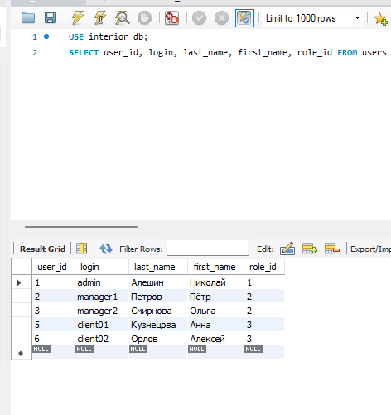
ЗАДАНИЕ 2: Получение ФИО в LoginWindow (10 минут)
Задание 2.1. Измените SQL-запрос в check_login
Что нужно сделать (по шагам):
- Откройте login_window.py.
- В check_login измените SQL-запрос: добавьте last_name, first_name, middle_name.
- Сохраните ФИО: self.full_name = f"{result[2]} {result[3]} {result[4]}".
- Если middle_name = None → используйте только фамилию и имя.
⚠️ Подсказка: В Паре 35 SQL-запрос был SELECT user_id, role_id FROM users WHERE login = %s. Добавьте в него last_name, first_name, middle_name: SELECT user_id, role_id, last_name, first_name, middle_name FROM users WHERE login = %s. Если middle_name = None, используйте только фамилию и имя (например, f"{result[2]} {result[3]}").
Напишите свой код:
python
def check_login(self):
login = self.login_input.text().strip()

if not login:
QMessageBox.warning(self, "Ошибка", "Введите логин")
return

conn = self.db.get_connection()
if conn is None:
QMessageBox.critical(self, "Ошибка", "Нет подключения к БД")
return

cursor = conn.cursor()
# В моей таблице users нет колонки middle_name, поэтому запрашиваем только имя и фамилию
cursor.execute(
"SELECT user_id, role_id, last_name, first_name "
"FROM users WHERE login = %s",
(login,)
)
result = cursor.fetchone()
cursor.close()
self.db.release_connection(conn)

if result is None:
QMessageBox.warning(self, "Ошибка", "Неверный логин")
else:
self.user_id = result[0]
self.role_id = result[1]
# Собираем ФИО из фамилии и имени
self.full_name = f"{result[2]} {result[3]}"
Результат: ☑ ФИО получено
📸 Скриншот:
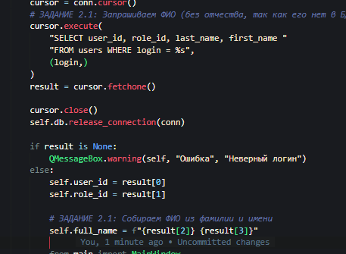
ЗАДАНИЕ 3: Передача ФИО в MainWindow (10 минут)
Задание 3.1. Передайте ФИО
Что нужно сделать (по шагам):
- В check_login при создании MainWindow передайте full_name:
python
self.main_window = MainWindow(role_id=self.role_id, full_name=self.full_name)
- В MainWindow.__init__ добавьте параметр full_name=None.
- Сохраните self.full_name = full_name.
⚠️ Подсказка: В Паре 35 вы создавали MainWindow(role_id=self.role_id). Добавьте full_name: MainWindow(role_id=self.role_id, full_name=self.full_name). В MainWindow.__init__ добавьте параметр full_name=None и сохраните self.full_name = full_name.
Напишите свой код:
Python
# login_window.py — в check_login, ветка else (после сборки ФИО):
from main import MainWindow # импорт внутри метода
self.main_window = MainWindow(
role_id=self.role_id,
full_name=self.full_name
)
self.main_window.show()
self.close()

# main.py
class MainWindow(QMainWindow):
def __init__(self, role_id=None, full_name=None):
super().__init__()
self.role_id = role_id
self.full_name = full_name # None — гость
self.db = Database()
# ... остальной код без изменений
self.setup_ui()
self.setup_role_interface()
Результат: ☑ ФИО передаётся
📸 Скриншот:
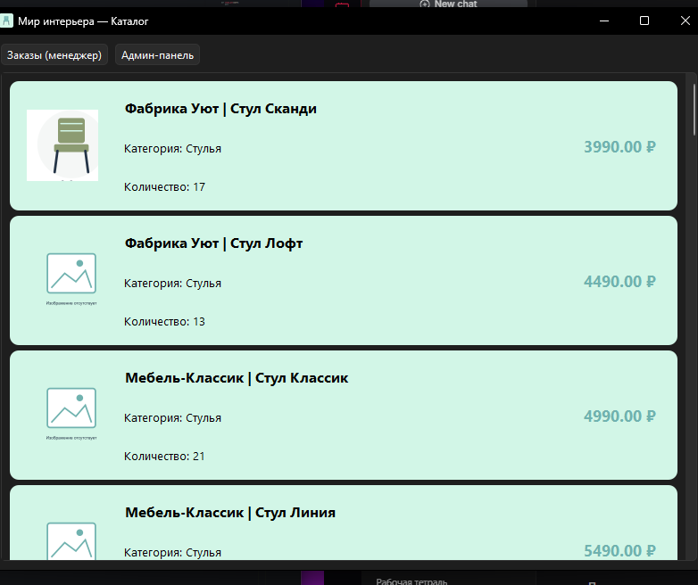
ЗАДАНИЕ 4: Отображение ФИО в правом верхнем углу (15 минут)
Задание 4.1. Добавьте header с ФИО
Что нужно сделать (по шагам):
- В MainWindow.setup_ui создайте QHBoxLayout (header).
- Добавьте логотип (QLabel с QPixmap("resources/logo.png")).
- Добавьте addStretch() (растяжка).
- Добавьте QLabel с ФИО: QLabel(f"ФИО: {self.full_name}").
- ⚠️ Добавьте setStyleSheet("font-weight: bold; font-size: 14px;") — чтобы ФИО было выделено жирным шрифтом.
- Добавьте header в основной layout.
Напишите свой код:
python
from PySide6.QtWidgets import QHBoxLayout, QLabel
from PySide6.QtGui import QPixmap
from PySide6.QtCore import Qt

# в setup_ui, в самом начале main_layout:
header_layout = QHBoxLayout()

# логотип (слева)
logo = QLabel()
# Путь к заглушке (или вашему логотипу)
logo.setPixmap(QPixmap(r"C:\Users\Sustesion\up11-project-aleshin\resources\picture.png").scaled(
60, 60, Qt.KeepAspectRatio, Qt.SmoothTransformation))
header_layout.addWidget(logo)

# растяжка: прижимает ФИО к правому краю
header_layout.addStretch()

# ФИО (жирным); у гостя ФИО нет
text = f"ФИО: {self.full_name}" if self.full_name else "Гость"
self.name_label = QLabel(text)
self.name_label.setStyleSheet("font-weight: bold; font-size: 14px; color: #000000;")
header_layout.addWidget(self.name_label)

main_layout.addLayout(header_layout)
Результат: ☑ ФИО отображается
📸 Скриншот:
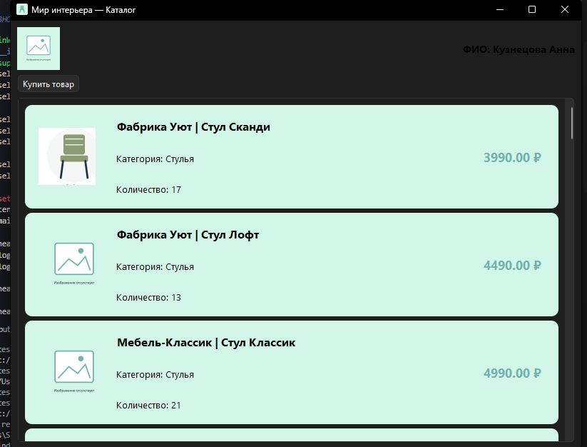
ЗАДАНИЕ 5: Кнопка «Выход» (15 минут)
Задание 5.1. Добавьте кнопку «Выход»
Что нужно сделать (по шагам):
- В setup_ui создайте self.logout_button = QPushButton("Выход").
- Подключите кнопку к методу logout.
- Добавьте кнопку в header (справа от ФИО).
- Напишите метод logout:
  - ⚠️ Добавьте QMessageBox.question — подтверждение выхода («Вы уверены?»);
  - Если «Да» → создайте LoginWindow(self.db), покажите его, закройте текущее окно;
  - Если «Нет» → ничего не делайте.
⚠️ Подсказка: В main.py добавьте импорт: from login_window import LoginWindow. Убедитесь, что self.db существует в MainWindow (он создавался в Паре 32).
Напишите свой код:
python
from PySide6.QtWidgets import QPushButton, QMessageBox
from login_window import LoginWindow

# в setup_ui, в header справа от ФИО:
self.logout_button = QPushButton("Выход")
self.logout_button.clicked.connect(self.logout)
header_layout.addWidget(self.logout_button)

def logout(self):
reply = QMessageBox.question(
self, "Выход", "Вы уверены, что хотите выйти?",
QMessageBox.Yes | QMessageBox.No, QMessageBox.No
)
if reply == QMessageBox.Yes:
# новый объект Database: closeEvent закроет пул этого окна
self.login_window = LoginWindow(Database())
self.login_window.show()
self.close()
Результат: ☑ Кнопка «Выход» работает (с подтверждением)
📸 Скриншот:
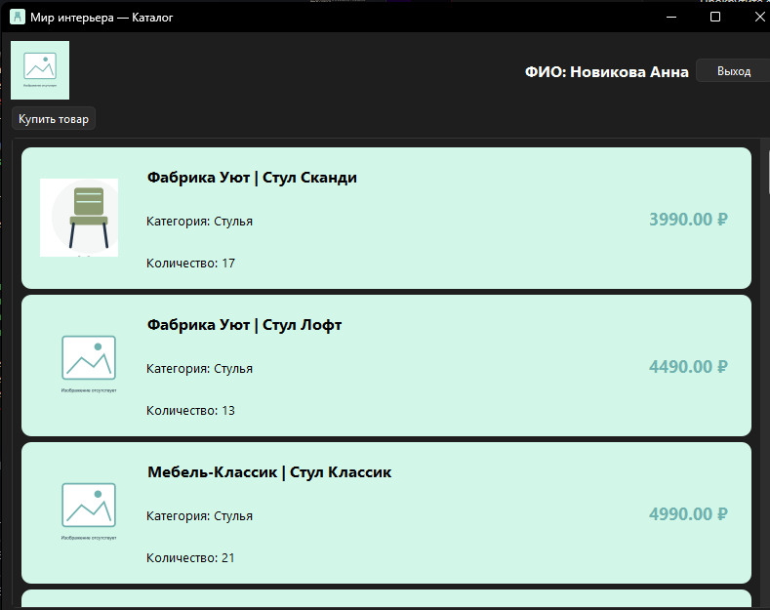
ЗАДАНИЕ 6: Проверка (10 минут)
Задание 6.1. Проверьте работу
Что нужно сделать:
- Запустите python main.py.
- Войдите под любым логином.
- Убедитесь, что в правом верхнем углу отображается ФИО (жирным шрифтом).
- Нажмите «Выход».
- Убедитесь, что появилось подтверждение.
- Нажмите «Да» — вернулись к окну входа.
- Нажмите «Нет» — остались на главном окне.
Запишите результат:
Параметр | Значение
ФИО отображается? | ☑ Да ☐ Нет
ФИО справа? | ☑ Да ☐ Нет
ФИО жирным? | ☑ Да ☐ Нет
«Выход» работает? | ☑ Да ☐ Нет
Подтверждение появляется? | ☑ Да ☐ Нет
Возврат к окну входа? | ☑ Да ☐ Нет
Результат: ☑ Всё работает
📸 Скриншот:
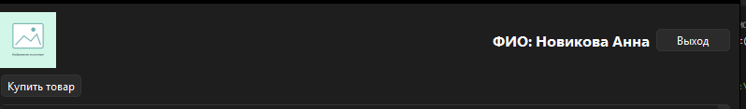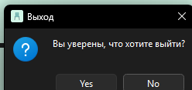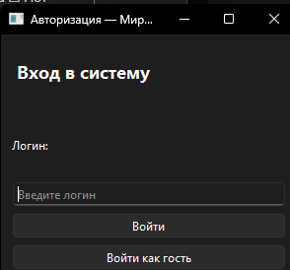
ЗАДАНИЕ 7: Самостоятельная работа (3 минуты)
Задание 7.1. Адаптируйте под свою тему
Ваша тема: Мир подкастов — автоматизация продаж подкастов
Что нужно сделать:
- Проверьте, что в вашей таблице users есть поля last_name, first_name, middle_name.
- Измените SQL-запрос под свою таблицу.
- Проверьте, что ФИО отображается.
Напишите свой код:
# main.py — метод класса Database (таблица users)
def get_user_by_login(self, login):
conn = self.get_connection()
if conn is None:
return None
cursor = None
try:
cursor = conn.cursor()
# Так как в таблице users нет middle_name, запрашиваем только фамилию и имя
cursor.execute(
"SELECT user_id, role_id, last_name, first_name "
"FROM users WHERE login = %s",
(login,)
)
return cursor.fetchone()
except mysql.connector.Error as e:
print(f"Ошибка БД: {e}")
return None
finally:
if cursor:
cursor.close()
self.release_connection(conn)

# login_window.py — в check_login
result = self.db.get_user_by_login(login)
...
self.full_name = f"{result[2]} {result[3]}" # Фамилия и Имя
Результат: ☑ ФИО для своей темы работает
📸 Скриншот:
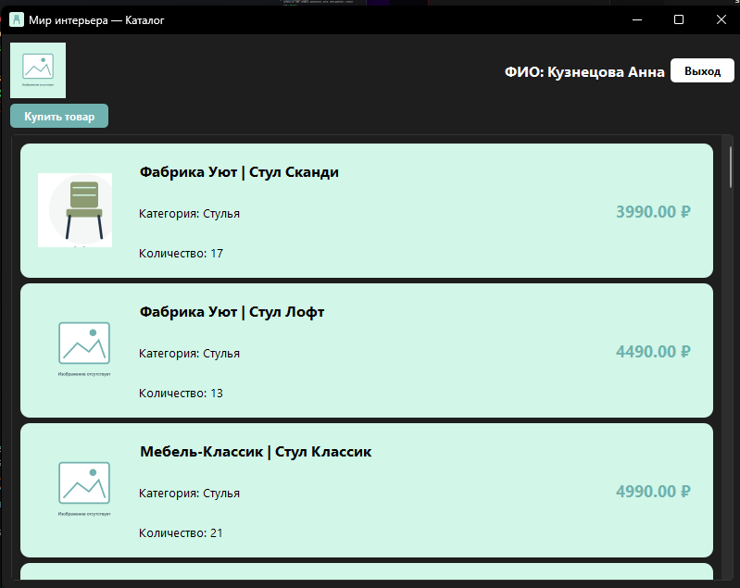
📝 КОНТРОЛЬНЫЕ ВОПРОСЫ (5 минут)
- Где хранится ФИО пользователя?
В базе данных, в таблице users: поля last_name (фамилия), first_name (имя), middle_name (отчество).
- Какой SQL-запрос используется для получения ФИО?
SELECT last_name, first_name, middle_name FROM users WHERE login = %s; (в check_login сразу вместе с ролью: SELECT user_id, role_id, last_name, first_name, middle_name FROM users WHERE login = %s).
- Как передать ФИО в MainWindow?
В LoginWindow собрать строку self.full_name и передать при создании окна: MainWindow(role_id=self.role_id, full_name=self.full_name); в MainWindow.__init__(self, role_id=None, full_name=None) сохранить self.full_name = full_name.
- Как отобразить ФИО в правом верхнем углу?
Создать QHBoxLayout (header): логотип слева, затем addStretch(), затем QLabel с ФИО справа; header добавить в основной layout.
- Что делает addStretch()?
Добавляет растяжку (пустое пространство) между виджетами: логотип остаётся слева, а ФИО прижимается к правому краю.
- Что делает setStyleSheet("font-weight: bold;")?
Задаёт стиль виджету: жирный шрифт (font-weight: bold).
- Как добавить кнопку «Выход»?
Создать self.logout_button = QPushButton("Выход"), подключить self.logout_button.clicked.connect(self.logout) и добавить кнопку в header_layout.
- Что делает QMessageBox.question?
Показывает диалог с вопросом и кнопками Yes/No («Да»/«Нет») и возвращает выбранную кнопку; по ней решаем, выходить или остаться.
- Что будет, если middle_name = None?
В БД будет NULL, в Python — None; в строке ФИО появится слово None или лишний пробел. Поэтому отчество пропускают (if p в join) или заменяют пустой строкой через COALESCE.
- Как адаптировать под свою тему?
Проверить, что в своей таблице users есть поля ФИО (last_name, first_name, middle_name), поменять SQL-запрос на свои названия и убедиться, что ФИО выводится.
🎯 ИТОГИ ПАРЫ (5 минут)
Что вы узнали?
№ | Знание | Отметка
1 | Где хранится ФИО | ☑
2 | Как передать ФИО | ☑
3 | Как отобразить ФИО справа | ☑
4 | Как выделить ФИО жирным | ☑
5 | Как добавить «Выход» с подтверждением | ☑
6 | Как адаптировать под свою тему | ☑
Что вы сделали?
№ | Действие | Отметка
1 | Проверили ФИО в БД | ☑
2 | Получили ФИО в LoginWindow | ☑
3 | Передали ФИО в MainWindow | ☑
4 | Отобразили ФИО справа (жирным) | ☑
5 | Добавили «Выход» с подтверждением | ☑
6 | Проверили работу | ☑
7 | Адаптировали под свою тему | ☑
8 | Вставили скриншоты | ☑
Рефлексия
Что было легко? получить ФИО из БД в check_login и вывести его жирным шрифтом справа в header через addStretch().
Что было сложно? не закрыть пул соединений при выходе (closeEvent закрывает БД), если окну входа передаётся тот же объект Database, и обработать пустое отчество.
Что нужно доработать? добавить роль рядом с ФИО, иконку и фиксированный header, который не прокручивается.
Какой уровень задания вы выполнили?
☑ Уровень 1 (базовый) — ФИО + «Выход» для «Мир часов»
☑ Уровень 2 (средний) — ФИО + «Выход» + жирный шрифт + подтверждение
☑ Уровень 3 (повышенный) — адаптировал под свою тему
📊 КРИТЕРИАЛЬНОЕ ОЦЕНИВАНИЕ
№ | Критерий | Баллы | Ваш балл
1 | ФИО в БД проверено | 0–1 | 1
2 | ФИО получено в LoginWindow | 0–2 | 2
3 | ФИО передаётся в MainWindow | 0–2 | 2
4 | ФИО отображается справа | 0–2 | 2
5 | ФИО жирным шрифтом | 0–1 | 1
6 | Кнопка «Выход» есть | 0–1 | 1
7 | «Выход» работает | 0–1 | 1
8 | Подтверждение выхода | 0–1 | 1
9 | Возврат к окну входа | 0–2 | 2
10 | ФИО для своей темы | 0–3 | 3
11 | Скриншоты вставлены | 0–1 | 1
12 | Контрольные вопросы | 0–1 | 1
13 | Рефлексия | 0–1 | 1
ИТОГО |  | 19 | 19
Оценка:
- 17–19 баллов — «Отлично»
- 13–16 баллов — «Хорошо»
- 9–12 баллов — «Удовлетворительно»
- 0–8 баллов — «Неудовлетворительно»
📤 РАЗМЕЩЕНИЕ РЕЗУЛЬТАТОВ В GITHUB
Репозиторий: up11-project-aleshin
Преподаватель добавлен: mawr89-rgb
Что выложить после пары:
№ | Что | Файл | Папка
1 | Рабочая тетрадь | rabochaya-tetrad-para-37.md | workbooks/
2 | Главное окно | main.py | src/
3 | Окно входа | login_window.py | src/
4 | Скриншоты | screenshot_37_*.png | screenshots/para-37/
Команды Git (по одной):
bash
git add .
git commit -m "Пара 37: Выход на главный экран. ФИО в правом верхнем углу"
git push origin main
Проверка:
№ | Что проверено | Отметка
1 | Рабочая тетрадь выложена | ☐
2 | main.py выложен | ☐
3 | login_window.py выложен | ☐
4 | Скриншоты выложены | ☐
5 | Коммит сделан | ☐
6 | Push выполнен | ☐
Ссылка на репозиторий: https://github.com/alsnnik/up11-project-aleshin
📚 ДОМАШНЕЕ ЗАДАНИЕ
1. Доработать код:
- Добавьте отображение роли рядом с ФИО (например, «Иванов И. И. (Администратор)»);
- Добавьте иконку рядом с ФИО.
2. Подготовиться к следующей паре:
- Тема: «Подсветка по скидке (> 15%): цвет #2E8B57»;
- Повторить: QBrush, setBackground.
3. Дополнительно (для сильных):
- Сделайте header фиксированным (не прокручивается);
- Добавьте кнопку «Настройки» (для Администратора).
📋 ПРИЛОЖЕНИЯ
Приложение 1: SQL-запрос для получения ФИО
sql
SELECT user_id, role_id, last_name, first_name, middle_name FROM users WHERE login = %s;
Приложение 2: Справочник по PySide6
Класс/метод | Что делает
QHBoxLayout | Горизонтальный layout
addStretch() | Растяжка (прижимает виджеты к краям)
QLabel | Текст
setStyleSheet("font-weight: bold;") | Жирный шрифт
QPushButton | Кнопка
button.clicked.connect(...) | Подключение кнопки к методу
QMessageBox.question(...) | Подтверждение (Да/Нет)
Приложение 3: Типичные ошибки
Ошибка | Причина | Решение
ФИО не отображается | Не передан full_name | Проверьте MainWindow(full_name=...)
ФИО пустое | middle_name = None | Используйте COALESCE или проверку
ФИО не справа | Нет addStretch() | Добавьте addStretch()
«Выход» не работает | Нет self.close() | Добавьте закрытие окна
Подтверждение не появляется | Нет QMessageBox.question | Добавьте вызов
ImportError: cannot import name 'LoginWindow' | Неверный путь | Проверьте from login_window import LoginWindow
Приложение 4: Как проверить себя
После написания кода ответьте:
- ☑ ФИО в БД проверено?
- ☑ ФИО получено в LoginWindow?
- ☑ ФИО передаётся в MainWindow?
- ☑ ФИО отображается справа?
- ☑ ФИО жирным шрифтом?
- ☑ Кнопка «Выход» есть?
- ☑ «Выход» работает с подтверждением?
- ☑ Возврат к окну входа?
- ☑ ФИО для своей темы работает?
✅ ПРОВЕРКА ВЫПОЛНЕНИЯ
№ | Что проверено | Отметка преподавателя
1 | ФИО в БД проверено | ☐
2 | ФИО получено в LoginWindow | ☐
3 | ФИО передаётся в MainWindow | ☐
4 | ФИО отображается справа | ☐
5 | ФИО жирным шрифтом | ☐
6 | Кнопка «Выход» есть | ☐
7 | «Выход» работает | ☐
8 | Подтверждение выхода | ☐
9 | Возврат к окну входа | ☐
10 | ФИО для своей темы | ☐
11 | Скриншоты вставлены | ☐
12 | Контрольные вопросы | ☐
13 | Рефлексия | ☐
Оценка: __________________
Подпись преподавателя: __________________
Дата: «___» ___________ 2026 г.
📖 РЕКОМЕНДУЕМЫЕ ИСТОЧНИКИ
- Официальная документация PySide6 — QHBoxLayout: https://doc.qt.io/qtforpython-6/PySide6/QtWidgets/QHBoxLayout.html
- Официальная документация PySide6 — QMessageBox: https://doc.qt.io/qtforpython-6/PySide6/QtWidgets/QMessageBox.html
- Официальная документация MySQL: https://dev.mysql.com/doc/
- КИМ 09.02.07-2-2027 (демонстрационный экзамен).
Рабочая тетрадь разработана для УП.11
Пара № 37: Выход на главный экран. ФИО в правом верхнем углу
Продолжительность: 90 минут
Руководитель практики: __________________ / __________________
Дата: «___» ___________ 2026 г.

